STAND / START CAMPUS
Avaliação Técnica
da Arquitetura Proposta
Fase 1 — Plataforma de Governação Ambiental STAND
Parecer executivo
A arquitetura é adequada para arrancar a Fase 1 em staging e piloto, desde que os controlos indicados neste documento sejam implementados antes da entrada em produção. A separação Internet → DMZ/WAF → Aplicação → Dados é correta e compatível com os requisitos de segurança, RBAC, auditoria e continuidade operacional da STAND.

Data de avaliação | 06 de outubro de 2026
Âmbito | Arquitetura de alojamento e segurança para a primeira fase da STAND
Decisão recomendada | Aprovação condicional para staging/piloto; produção após critérios de aceitação
Destinatários | IT, Segurança, Infraestruturas, Operação NEST e responsáveis da plataforma
Classificação: uso interno — sujeito a validação final da equipa de IT e Segurança.

Arquitetura de referência analisada
Diagrama fornecido para a avaliação: perímetro Internet, DMZ de ingress, serviços de aplicação e zona de dados.
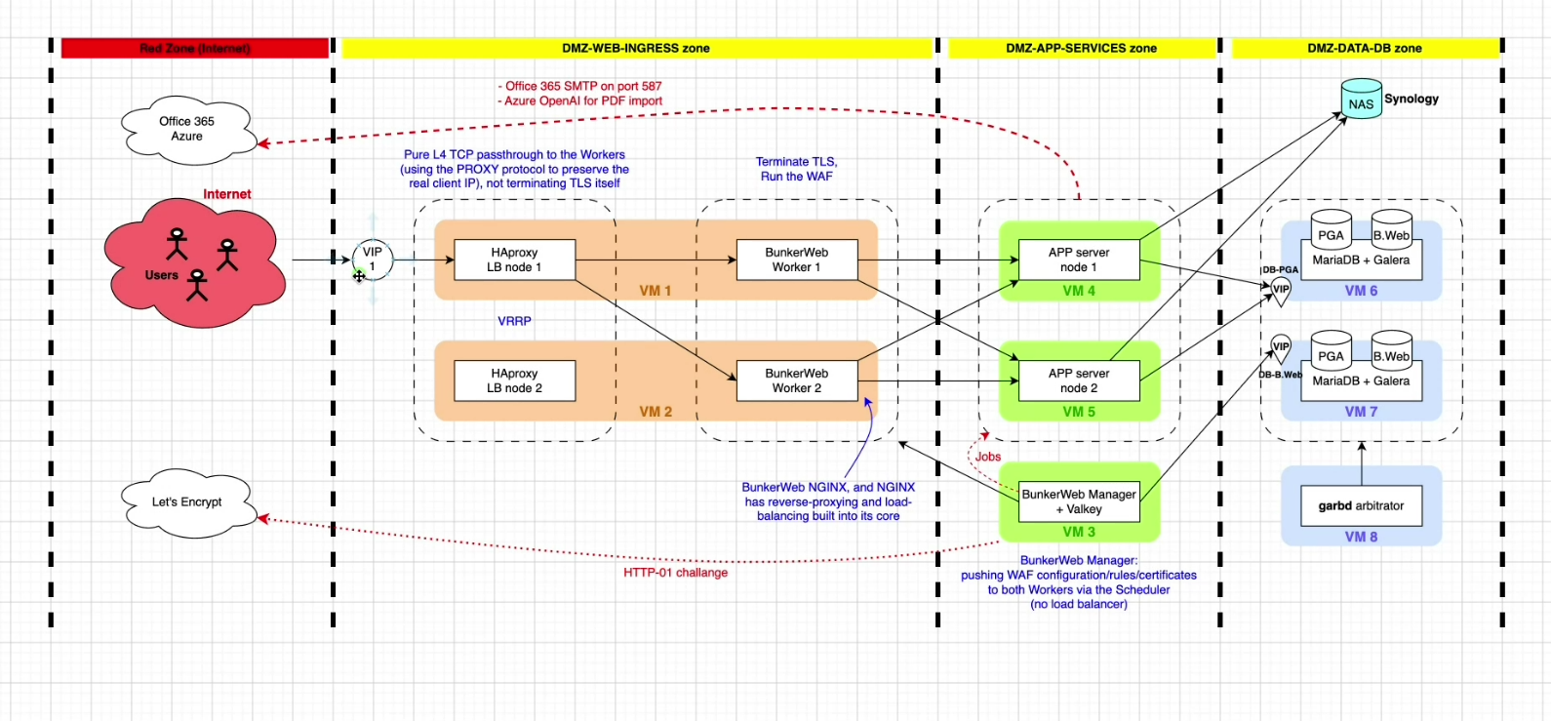
Figura 1 — Proposta de segmentação HAProxy / BunkerWeb / App Nodes / MariaDB Galera / NAS.

1. Parecer e enquadramento
A proposta aplica uma separação de zonas adequada para a STAND: o tráfego público termina no perímetro, atravessa uma camada WAF na DMZ, chega apenas a nós aplicacionais privados e só estes podem comunicar com a zona de dados. A aplicação não expõe diretamente a base de dados, armazenamento interno ou sistemas operacionais.
Dimensão | Avaliação | Condição para aprovação
Segurança de perímetro | Adequada | HAProxy e BunkerWeb devem estar configurados com regras explícitas, TLS moderno e registo sanitizado.
Disponibilidade aplicacional | Adequada para Fase 1 | Os dois App Nodes têm de executar a mesma versão e permanecer stateless.
Dados e continuidade | Adequada com reforço | Adicionar proxy/failover de base de dados, backups verificáveis e teste de restauro.
Integrações externas | Adequada | Somente saída HTTPS/SMTP autorizada a partir dos App Nodes; credenciais no cofre.
BMS / OT | Não incluído diretamente | A futura Fase 2 usa gateway outbound assinado; a aplicação nunca inicia ligações à rede OT.

2. Fluxo de referência para a STAND
O caminho recomendado para pedidos de utilizadores e serviços externos deve ser o seguinte:
Etapa | Componente | Função na Fase 1
1 | Utilizador / Internet | Acesso HTTPS ao domínio publicado da STAND.
2 | VIP HAProxy com VRRP | Ponto de entrada resiliente; distribui tráfego L4 sem expor os nós internos.
3 | BunkerWeb Workers | Termina TLS, executa WAF, rate limiting, validação de pedidos e cabeçalhos de segurança.
4 | App Node 1 / App Node 2 | Executa React/Express/tRPC, RBAC, auditoria, workflows, Word/Excel e integrações externas.
5 | Proxy / VIP de base de dados | Fornece hostname único aos App Nodes e só encaminha para réplicas saudáveis.
6 | MariaDB Galera + garbd | Persistência transacional, alta disponibilidade e quorum; não substitui backup.
7 | Arquivos corporativos | SharePoint para documentos oficiais; NAS para backups cifrados e testes de restauro.

Princípio a preservar
A STAND é a fonte operacional de estados, permissões, auditoria e referências documentais. SharePoint é o arquivo documental oficial para documentos aprovados; MariaDB guarda dados transacionais e metadados, nunca BLOBs documentais como repositório definitivo.

3. Pontos fortes do desenho
- Dois HAProxy com VRRP/VIP evitam que uma falha isolada no ponto de entrada publique indisponibilidade total.
- O BunkerWeb fica antes da aplicação, permitindo WAF, limitação de pedidos, TLS e bloqueio de padrões maliciosos sem expor diretamente Express/Node.
- Dois App Nodes permitem manutenção e atualização sem parar a plataforma, desde que não haja estado local persistente.
- A zona de dados permanece separada da Internet e da DMZ web; apenas os App Nodes autorizados devem alcançá-la.
- Microsoft 365 SMTP e Azure OpenAI podem ser consumidos por ligações de saída controladas, sem expor serviços internos.
- MariaDB Galera com árbitro oferece uma base de disponibilidade superior a uma única base de dados para a primeira fase.

4. Ajustes obrigatórios antes de produção
# | Ajuste obrigatório | Motivo / critério de aceitação
1 | Adicionar proxy de base de dados | App Nodes usam um único hostname interno. ProxySQL ou HAProxy DB deve enviar apenas para nós Galera Synced e saudáveis.
2 | Separar Galera de backup | Replicação não protege contra erro lógico, ransomware ou eliminação. Exigir backup cifrado, retenção e restauro testado.
3 | Não usar NAS como disco ativo | O NAS serve para backup/logs/retenção. Uploads e documentos finais seguem o repositório documental corporativo autorizado.
4 | Configurar PROXY protocol com confiança restrita | BunkerWeb aceita IP real somente de HAProxy autorizado. Nunca aceitar origem externa que possa forjar IP.
5 | Tornar App Nodes stateless | Sem sessão, ficheiro, job ou segredo exclusivo num nó. Configuração vem do cofre; jobs usam lock distribuído/auditoria.
6 | Harden WAF e HTTPS | TLS moderno, HSTS, CSP, limites de payload, rate limit de login, métodos HTTP mínimos e logs sem credenciais.
7 | Fechar administração pública | SSH, painel de base de dados, dashboard de infraestrutura e administração fazem-se via VPN/bastion e identidade corporativa.

5. Regras de firewall e comunicação
Origem | Destino | Porta | Regra
Internet | VIP HAProxy | 443/TCP | Permitido para tráfego HTTPS publicado.
Internet | VIP HAProxy | 80/TCP | Apenas redirect HTTPS e desafio ACME, se aplicável.
HAProxy | BunkerWeb Workers | 443/TCP | Permitido; PROXY protocol apenas entre pares definidos.
BunkerWeb | App Nodes | Porta interna | Permitido exclusivamente para a aplicação STAND.
App Nodes | Proxy DB / Galera | 3306/TCP | Permitido apenas da subnet da aplicação.
App Nodes | Office 365 | 587/TCP | Saída SMTP autenticada, TLS e caixa técnica.
App Nodes | Azure/Graph/ACC | 443/TCP | Saída HTTPS com allowlist, cofre de segredos e auditoria.
App Nodes | NAS | Backup definido | Apenas jobs de backup/restauro autorizados e cifrados.
Administração | Infraestrutura | VPN/Bastion | Nunca expor gestão técnica ao público.

6. Aplicação, dados e continuidade operacional
A STAND já possui fluxos com dados sensíveis do ponto de vista operacional — permissões por projeto, auditoria, fichas, KPI, resíduos/e-GAR, RDCD, planos e documentos. Os dois App Nodes devem executar a mesma release e receber exatamente a mesma configuração de segredos, domínio público, ligação de base de dados, regras de sessão e serviços de e-mail.
- Segredos em cofre ou ficheiros de sistema com permissões restritas; nunca no Git, frontend ou logs.
- Backups da base de dados antes de migrações e de ações de recuperação; hash, retenção e teste de restauro em staging.
- Health checks de liveness/readiness atrás do HAProxy; só nós saudáveis recebem tráfego.
- Watchdog de crash-loop com alertas para múltiplos destinatários e rollback quando a readiness falhar.
- Jobs de alertas, reporting e notificações deduplicados através de lock distribuído ou registo transacional na base de dados.

7. Integração BMS — Fase 2 do SIN01 / NEST
Separação OT/IT obrigatória
O BMS não deve ser ligado diretamente aos App Nodes. A Fase 2 prevista usa um gateway corporativo interno que lê apenas dados autorizados e envia eventos HTTPS de saída, assinados por HMAC, para a aplicação. A STAND valida timestamp, assinatura, eventId e allowlist de métricas; não envia comandos, setpoints ou alterações à infraestrutura.

Elemento | Regra
Direção de rede | Somente gateway corporativo → HTTPS da STAND. Nunca STAND → BMS/PLC/controladores.
Autenticação | HMAC-SHA256, timestamp de curta tolerância e segredo apenas no cofre/gateway.
Repetições | eventId por projeto é idempotente; reenviar não duplica leituras.
Dados | Allowlist de métricas e granularidades SIN01; campo desconhecido é rejeitado.
Arranque | Staging, reconciliação contra fonte aprovada, modo observação e aprovação de Operação + Segurança.

8. Roteiro recomendado de implementação
Fase | Objetivo | Saída obrigatória
0 — Design review | Confirmar segmentação, DNS, certificados, hostnames, subnets e responsáveis. | Diagrama aprovado pelo IT/Security e matriz de firewall validada.
1 — Staging resiliente | Implementar HAProxy, BunkerWeb, 2 App Nodes, DB proxy, Galera e backups. | Testes de login, RBAC, ficha, RDCD, e-GAR, KPI e failover passam.
2 — Integrações corporativas | Configurar SharePoint, ACC, SMTP, Azure e contas técnicas. | Documentos arquivados e recuperáveis; tokens nunca aparecem no browser/logs.
3 — Produção controlada | Ativar monitorização, CI/CD, branch protection, backup e rollback. | Health check, restauro, incidente e rollback simulados com evidência.
4 — BMS SIN01 | Gateway outbound assinado e reconciliação de dados de operação. | Assinatura, idempotência, métricas e qualidade validadas em staging.

9. Testes de aceitação antes do go-live
Cenário | Resultado obrigatório
Falha HAProxy / worker | VIP e balanceamento mantêm o serviço ou encaminham para nó saudável sem exposição da aplicação.
Falha App Node | Pedidos passam ao nó disponível; sessões e permissões mantêm comportamento coerente.
Falha DB node | Proxy não encaminha para nó degradado; aplicação preserva dados e recupera sem escrita duplicada.
Backup/restauro | Base de dados é restaurada em staging e fluxos críticos funcionam com integridade verificada.
WAF e login | Rate limit, headers, bloqueio OWASP e IP real auditável funcionam sem quebrar utilizadores legítimos.
RBAC por projeto | Cada papel apenas vê projetos/módulos autorizados; tentativas diretas são recusadas no servidor.
Integrações externas | SMTP, SharePoint, ACC e Azure funcionam sem expor segredos ou bloquear o workflow se falharem.
BMS, se ativado | Assinatura/métrica inválida não escreve; repetição não duplica; dados conciliam com fonte aprovada.

10. Decisão final
Recomendação: avançar para Fase 1 em staging/piloto
A arquitetura é tecnicamente adequada como base de primeira fase. A aprovação para produção deve ficar condicionada à implementação do proxy de dados, política comprovada de backup/restauro, configuração stateless dos App Nodes, hardening do BunkerWeb/HAProxy, administração por VPN/bastion e testes de aceitação documentados.

Esta avaliação não substitui a revisão formal de cibersegurança, capacidade, licenciamento, continuidade de negócio ou operação de infraestrutura da Start Campus. Esses temas devem ser aprovados pela equipa responsável antes de disponibilização em produção.

